 | COMUNICACIÓN
 | N° | Denominación
 | 200 | MODIFICACION RECETA ELECTRONICA – FIRMA DEL MEDICO DIGITAL

Sr. Prestador:

Por medio de la presente comunicamos que a partir de la Resolución 3622/2022 del Ministerio de Salud serán válidas para compras con descuento en farmacia:

- RECETARIOS OFICIALES SELLADOS Y FIRMADOS DE PUÑO Y LETRA POR EL PROFESIONAL MEDICO

- RECETAS ELECTRONICAS EMITIDAS POR EL VALIDADOR DE GMS QUE CONTENGAN LA FIRMA DIGITAL DEL MEDICO

(No se podrán imprimir a través de la página web los recetarios que no cuenten con la firma digitalizada del médico.)

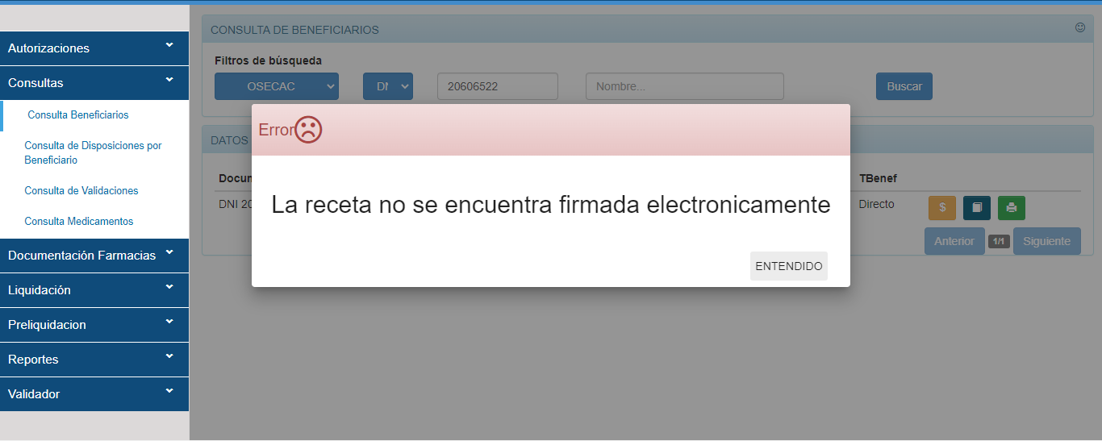

Aquellos recetarios que se hubieran descargado a través de la página web que no cuenten con la firma digital y contengan la leyenda de receta de emergencia covid y que hayan sido atendidos por la farmacia con anterioridad a esta restricción serán contemplados para la auditoria.

Ante dudas y/o aclaraciones sobre la operatoria, podrán comunicarse con nosotros al 0800-666-7006. o 0810-666-7006

Sin otro particular, saludamos a Usted muy atentamente..

GMS División Farmacia
Fecha emisión: | 02/03/2023

